Projeto de Banco de Dados – Artefato02 – Modelo lógico e Normalização

Parte1 - Modelo Lógico

Mapear o modelo conceitual, realizado no artefato01, para o modelo lógico. São 7 passos propostos por Elmasri & Navathe (1994), para o mapeamento do Modelo Entidade Relacionamento para o Modelo Relacional: - Mapear Conjuntos de Entidades “Fortes” (Regulares), - Mapear Conjuntos de Entidades Fracas,- Mapear Conjuntos de Relacionamento Binário 1:1,-Mapear Conjuntos de Relacionamento Binário 1:N, - Mapear Conjuntos de Relacionamento Binário M:N, -Mapear Conjuntos de Relacionamentos n>2 e - Mapear Atributos Multivalorados.
OBS: - Demonstrar o que ocorre em cada passo que for necessário;
- Realizar os passos na ferramenta BR Modelo.

Modelo Entidade Relacionamento para o Modelo Relacional:

Modelo Conceitual

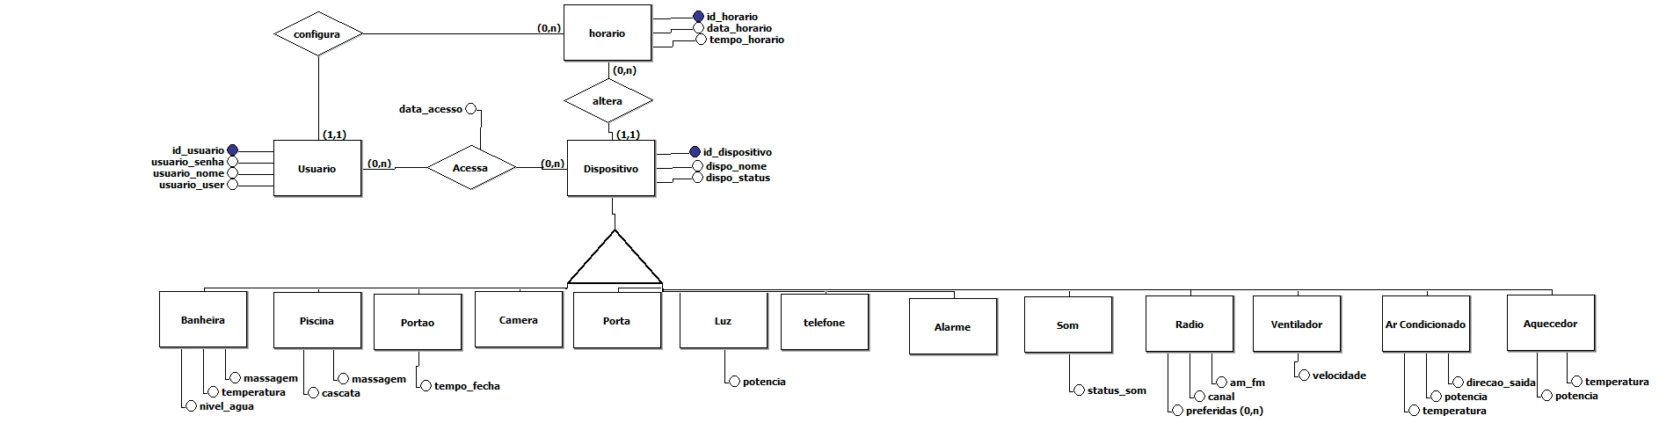

Regras:

Um usuário pode configurar horários para alterar um dispositivo
Um usuário pode acessar vários dispositivos
Os acessos de usuários tem data usuário e dispositivos salvos
Dispositivos tipo Ar condicionado tem atributos temperatura, direção de saída, potencia.
Portões possui tempo para fechar
Banheiras possui atributos para salvar nível da água, massagem, temperatura
Piscinas tem massagem e cascatas
Luzes podem tem potencia
Aquecedor possui potencia e temperatura
Rádios possui canal, tipo sinal de rádio e nenhuma ou varias rápidos preferidas
Ventilador possui velocidade.

- Mapear Conjuntos de Entidades “Fortes” (Regulares), - Mapear Conjuntos de Entidades Fracas
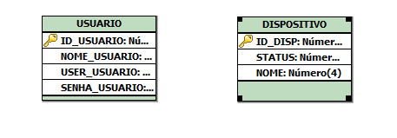

- Mapear Conjuntos de Relacionamento Binário 1:1
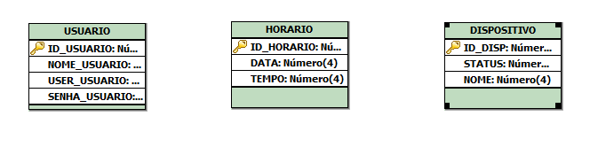

-Mapear Conjuntos de Relacionamento Binário 1:N
Não Possui

- Mapear Conjuntos de Relacionamento Binário M:N
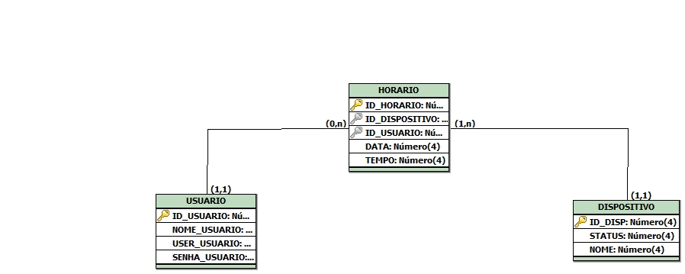

-Mapear Conjuntos de Relacionamentos n>2
Não Possui

- Mapear Atributos Multivalorados
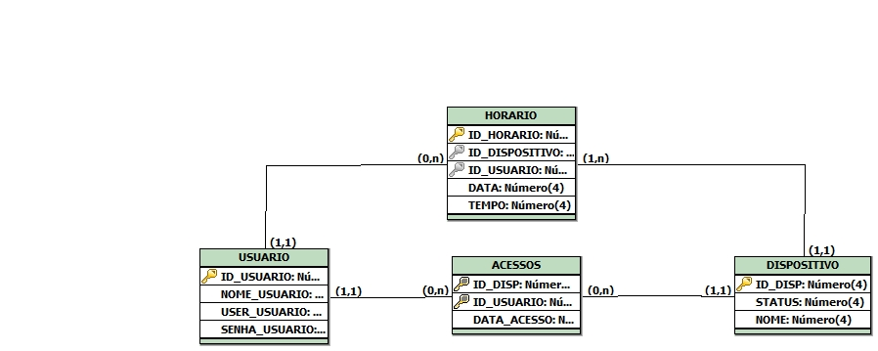

- Modelo Logico:
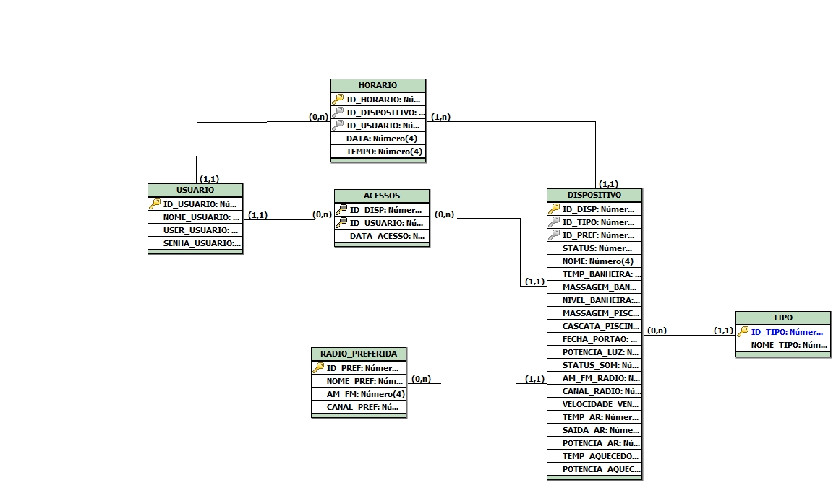

Parte2 – Normalização
a. Cite em que forma normal encontra-se o modelo lógico do seu projeto.
Projeto encontra-se na 3FN

b. Caso não encontre-se na 3FN, mostre a transformação da(s) tabela(s) para a terceira forma normal.

